МІНІСТЕРСТВО ОСВІТИ І НАУКИ УКРАЇНИ
НАЦІОНАЛЬНИЙ УНІВЕРСИТЕТ «ПОЛТАВСЬКА ПОЛІТЕХНІКА ІМЕНІ ЮРІЯ КОНДРАТЮКА»

Навчально науковий інститут інформаційних технологій і робототехніки
Кафедра комп’ютерних та інформаційних технологій і систем

Лабораторне заняття №4
з навчальної дисципліни
"Технології розробки корпоративних Web-додатків"

Виконав:
студент 401-ТН
Стефанович Богдан Ігорович
Перевірив:
Тютюнник Петро Богданович

Полтава – 2026
Завдання
Мета роботи — захистити API від несанкціонованого доступу, реалізувати механізм реєстрації та входу користувачів, а також розмежувати права доступу на основі ролей.
1. Реалізація моделі користувача та безпечного зберігання паролів
- Розширте базу даних сутністю User (Користувач) та Role (Роль), якщо їх ще немає.
- Вимога: Паролі користувачів заборонено зберігати у відкритому вигляді.
- Реалізуйте механізм хешування паролів перед збереженням у БД (використовуйте алгоритми BCrypt, Argon2 або PBKDF2).
- Реалізуйте ендпоінт для реєстрації нового користувача (Sign Up), який приймає логін/email та пароль, хешує пароль і зберігає користувача в БД.
2. Реалізація автентифікації (Authentication)
- Реалізуйте механізм входу в систему (Sign In).
- Створіть сервіс, який перевіряє валідність наданих облікових даних (порівнює хеш введеного пароля з хешем у БД).
- Оберіть механізм управління сесією. Для REST/GraphQL API рекомендовано використовувати JWT (JSON Web Tokens):
  - При успішному вході сервер має генерувати підписаний токен (Access Token), який містить ID користувача та його Role.
  - Токен має мати обмежений термін дії (наприклад, 15-60 хвилин).
3. Реалізація авторизації (Authorization) та Middleware
- Реалізуйте механізм перехоплення запитів (Middleware, Interceptor або Filter), який перевіряє наявність та валідність токена в заголовках запиту (зазвичай Authorization: Bearer <token>).
- Захистіть маршрути (Endpoints) вашого API:
  - Public routes: Доступні всім (наприклад, реєстрація, логін, перегляд списку товарів).
  - Authenticated routes: Доступні тільки авторизованим користувачам (наприклад, створення замовлення, редагування профілю).
  - Admin routes: Доступні тільки користувачам з роллю Admin (наприклад, видалення товарів, керування користувачами).
4. Інтеграція з поточним API
- Модифікуйте контролери з Лаб №3.
- Спробуйте виконати запит до захищеного ресурсу без токена і переконайтеся, що отримуєте помилку 401 Unauthorized.
- Спробуйте виконати запит до адміністративного ресурсу зі звичайним користувачем і переконайтеся, що отримуєте помилку 403 Forbidden.
Очікуваний результат (Звіт та код):
- Посилання на Git-репозиторій.
- Скріншоти з Postman/Swagger:
  - Успішна реєстрація (створення користувача).
  - Успішний логін (отримання JWT токена у відповідь).
  - Знімок БД, де видно, що поле Password містить хеш, а не відкритий текст.
  - Запит без токена -> статус 401 Unauthorized.
  - Запит з токеном звичайного юзера до адмін-панелі -> статус 403 Forbidden.
  - Успішний запит до захищеного ресурсу з валідним токеном.
Виконання
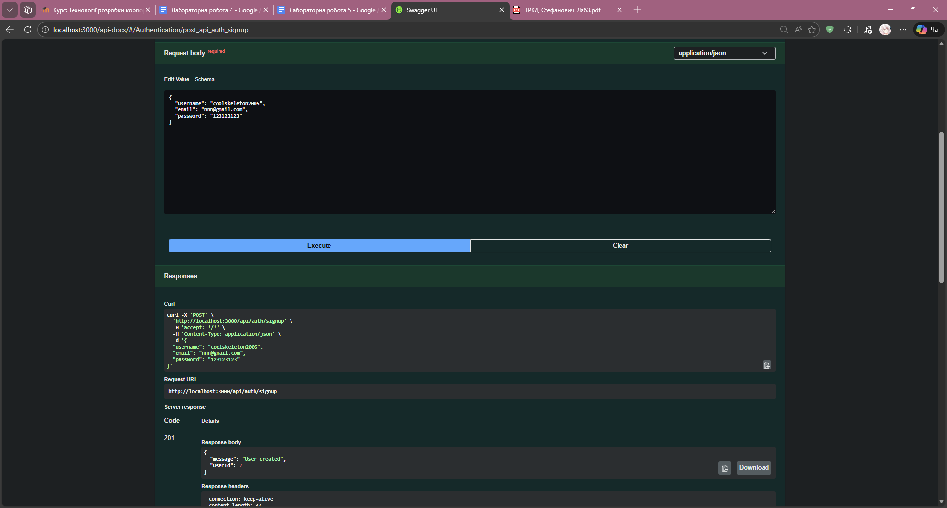
Рис. 1. – Результат виконання запиту реєстрації користувача
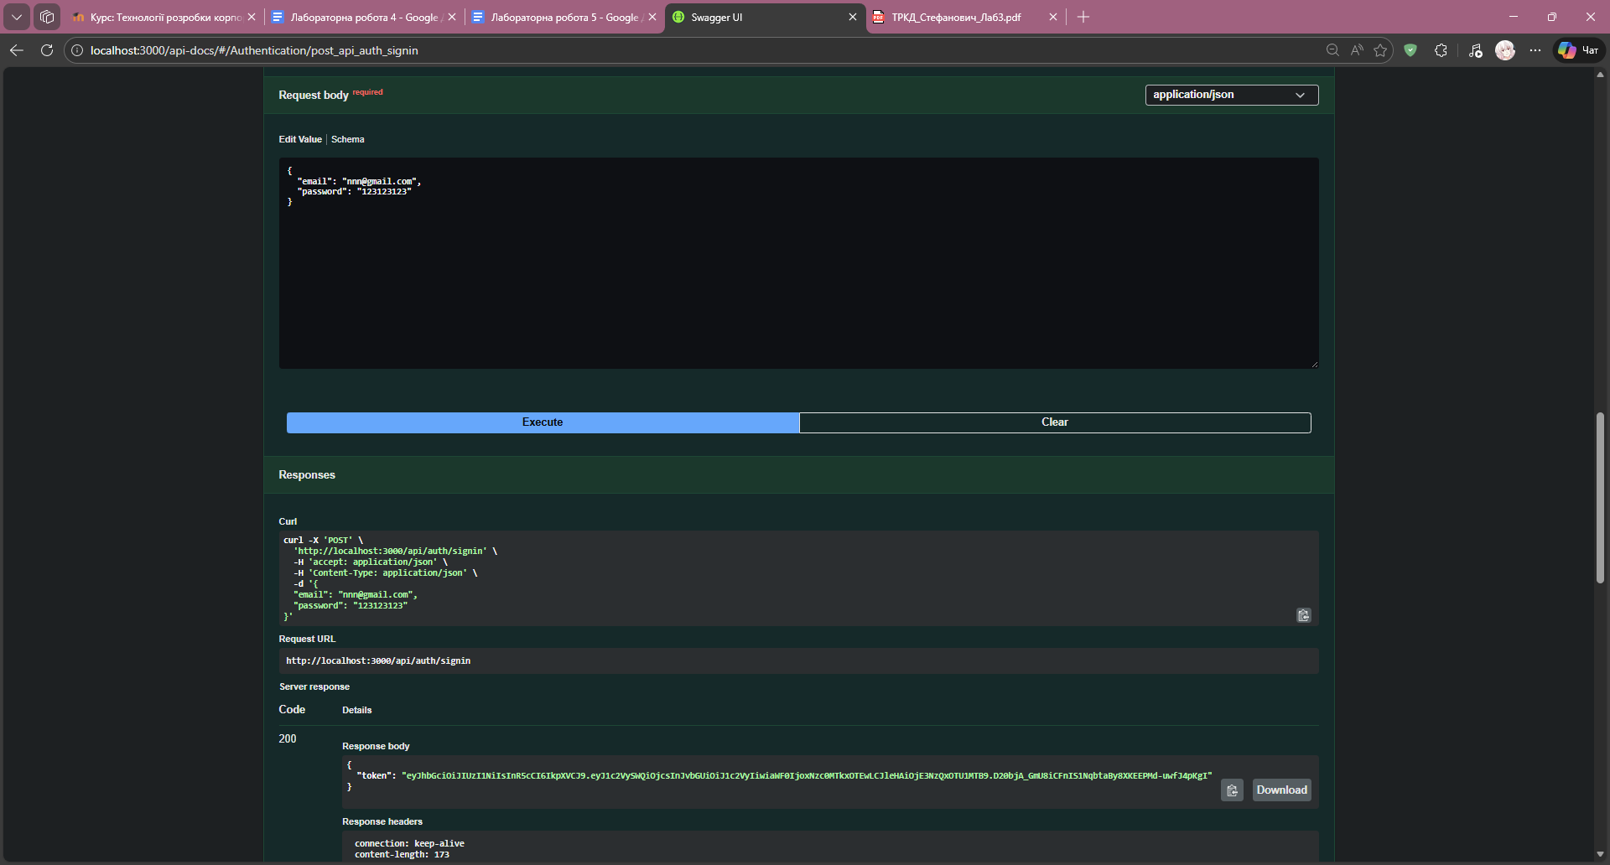
Рис. 2. – Результат виконання запиту автентифікації користувача з генерацією токена
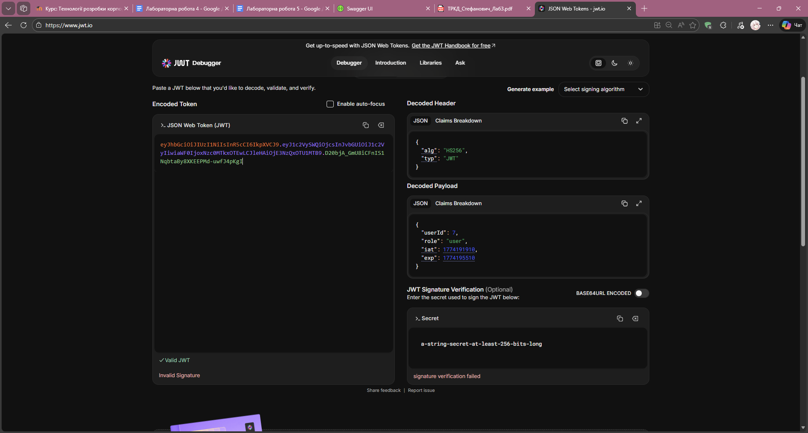
Рис. 3. – Зміст токену
Рис. 4. – Утворений юзер у БД із захешованим паролем
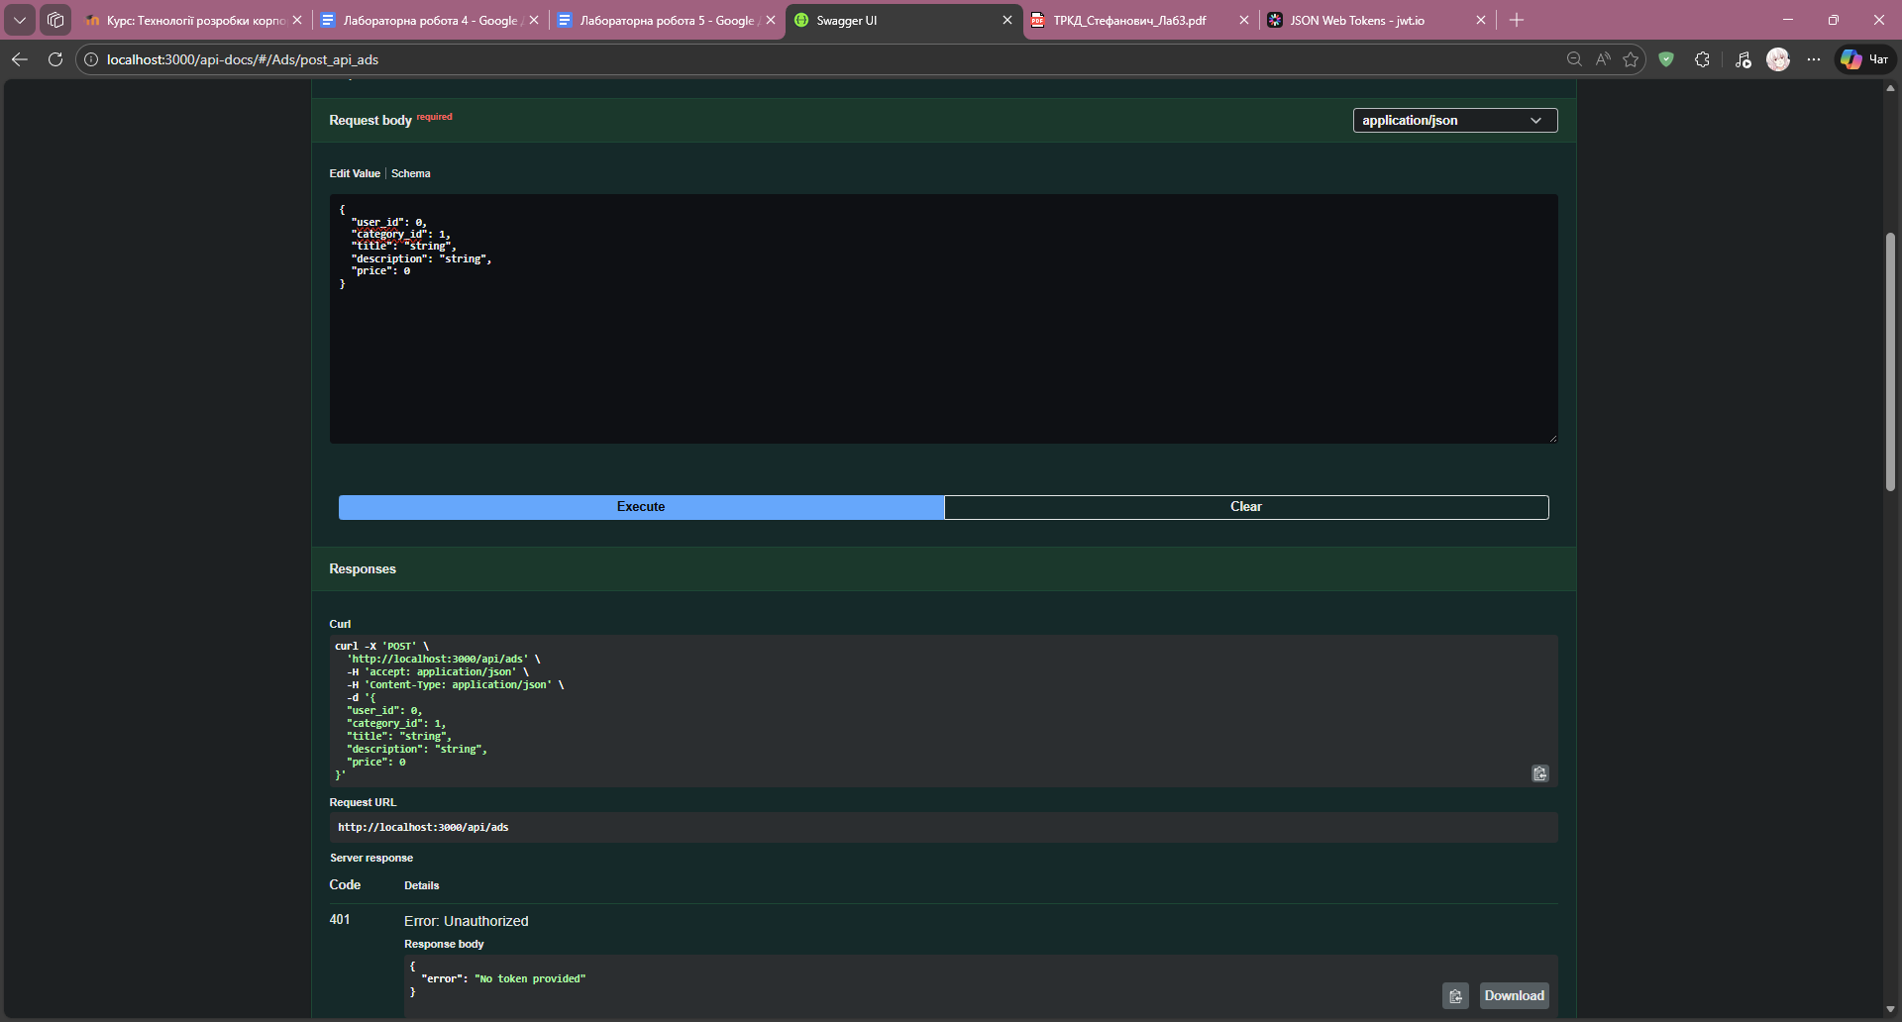
Рис. 5. – Запит без токену
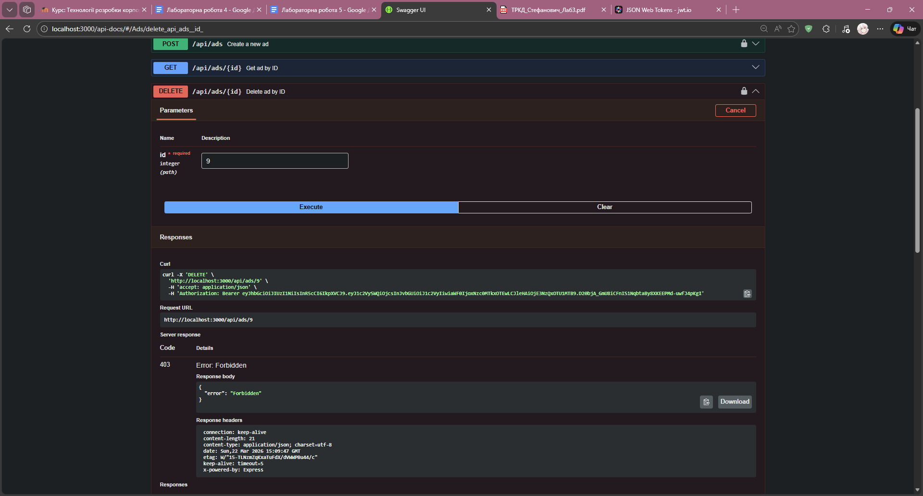
Рис. 6. – Запит без привілеїв
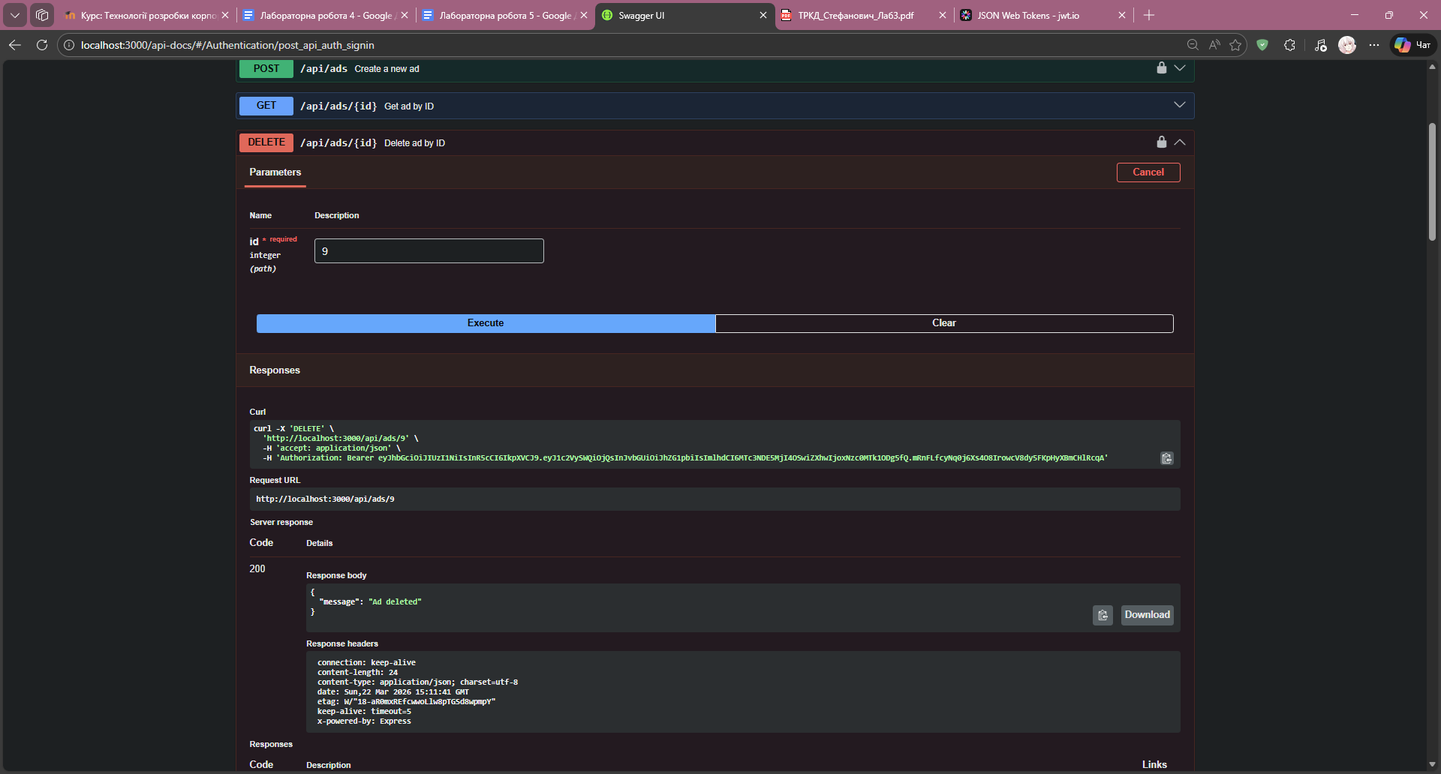
Рис. 7. – Запит з привілеями
Посилання на репозиторій
verdevia/TRVD_2026_401TN_Stefanovych_Labs at lab4

